Газета «Советская Сибирь»15:56 / 25.10.2015 / 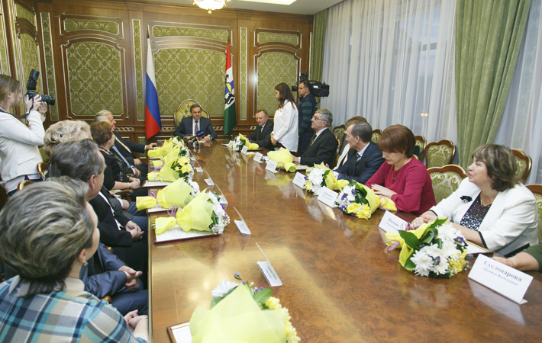
Школы с оценкой «отлично»
Глава региона поблагодарил педагогов Новосибирской области за профессионализм и поддержку одаренной молодежи
В перечень лучших школ России вошли 16 образовательных учреждений области. Причем два из них — гимназия № 1 и учебно-научный центр НГУ (бывшая ФМШ) — даже попали в топ-25 (18-е и 22-е место соответственно). Что особенно важно, в нынешнем году в почетном рейтинге оказались четыре школы из области. По мнению педагогов, это далеко не предел, и вполне возможно, что в будущем таких школ будет еще больше.
Десять городских, шесть сельских
Как показывает рейтинг, в отношении среднего образования Новосибирская область с большим отрывом опережает другие регионы Сибирского федерального округа. Если у нас в топ-500 вошли шестнадцать школ, лицеев и гимназий, то в занявшей второе место по СФО Иркутской области — всего семь, Хакасии — шесть, Омской области — пять.
— Хочу напомнить, что перечень 500 лучших образовательных учреждений страны составлен на основе независимого исследования образовательных практик, обеспечивающих высокий уровень подготовки выпускников, — говорит министр образования Новосибирской области Сергей Нелюбов. — Это исследование провел Московский центр непрерывного математического образования при содействии Министерства образования и науки РФ, «Социального навигатора» МИА «Россия сегодня» и «Учительской газеты». Рейтинг составляют уже третий год подряд, оказаться в нем весьма почетно, и у нас есть образовательные учреждения, которые попадают в него третий раз.
Как поясняет Сергей Нелюбов, главными критериями при составлении перечня лучших школ России являются результаты ЕГЭ, показанные выпускниками, а также успехи учащихся на школьных предметных олимпиадах. В нынешнем году условия несколько изменились — при проведении исследования учитывали результаты не единого государственного экзамена, а государственной итоговой аттестации, которую проводят при окончании девятого класса. Это было сделано для того, чтобы в перечень могли попасть сельские школы: во многих из них просто нет одиннадцатых классов, но это не мешает им отлично учить и воспитывать детей.
— На мой взгляд, перечень лучших школ России является эффективным индикатором, который позволяет не просто выявить лидеров, но дает возможность другим образовательным учреждениям перенимать у них опыт, — отмечает министр образования Новосибирской области.
В 2015 году в топ-500 вошли десять школ Новосибирска: гимназия № 1, СУНЦ НГУ, гимназия № 11 «Гармония», гимназия № 4, Вторая Новосибирская гимназия, лицей № 9, лицей № 130 имени академика Лаврентьева, гимназия № 6 «Горностай» и православная гимназия во имя преподобного Сергия Радонежского (это первое новосибирское негосударственное образовательное учреждение, попавшее в рейтинг). Кроме того, в список «Лучшие школы, обеспечивающие высокий уровень профильного обучения» включены 10 образовательных учреждений региона. В топ-500 впервые попали школы, расположенные в области: лицей № 13 (Краснообск), биотехнологический лицей и школа № 5 (Кольцово), школы № 1 и № 8 (Бердск), школа № 1 (Маслянино).
Догнать и перегнать Москву
По этому приятному поводу губернатор Новосибирской области Владимир Городецкий провел рабочую встречу с директорами школ, попавших в перечень лучших образовательных учреждений России. Глава региона поздравил педагогов и высоко оценил достижения. Губернатор особо подчеркнул, что сейчас не время успокаиваться и останавливаться на достигнутом, ведь именно со школьной скамьи начинается подготовка кадров для завтрашней экономики. Владимир Городецкий вручил директорам лучших школ благодарственные письма и подарки, после чего собравшиеся в неформальной обстановке обсудили насущные задачи, стоящие перед системой образования.
— От имени всех педагогов хочу сказать огромное спасибо за ту поддержку, которую, несмотря на все экономические сложности, правительство области оказывало и продолжает оказывать образовательной отрасли, — сказала директор гимназии № 6 «Горностай» Ирина Путинцева. — Сегодняшним детям нужны современные образовательные технологии и современные учителя. Да, это непросто, но мы стараемся постоянно двигаться вперед. Полагаю, мы вполне можем поставить себе цель, чтобы в ближайшие годы в рейтинг попали уже не 16, а 36 школ области, а возможно, даже больше. Тогда бы мы опередили Москву. Думаю, это вполне реально.
ОТ ПЕРВОГО ЛИЦА
Владимир ГОРОДЕЦКИЙ, губернатор Новосибирской области:
— Это высокая оценка профессионального уровня педагогов и той совместной многолетней планомерной работы по развитию образования, которая ведется в регионе. Я очень благодарен руководителям и педагогам школ, показавших столь положительный результат, за высокий уровень организации учебного процесса, эффективную подготовку учеников, поддержку одаренной молодежи. Я также благодарен директорам школ, лицеев и гимназий за то, что им удалось создать коллектив единомышленников, в который входят не только педагоги, но также дети и их родители. Создать позитивный, творческий настрой — это очень важно.
Также хотел бы отметить положительную динамику, которую демонстрирует наша система образования. Если в минувшем году в почетный рейтинг попали шесть новосибирских школ, то в нынешнем году — уже шестнадцать. На мой взгляд, особенно важно, что в перечень лучших школ России попали не только городские, но и сельские школы. Это говорит о том, что в регионе создано современное образовательное пространство. Дети, проживающие на селе, имеют равные возможности в получении качественного образования с детьми городскими.
В сельских школах уже есть специализированные классы — биотехнологические, агротехнологические, инженерные, классы IT-направления, хотя там их создать гораздо сложнее, чем в городе. В 2010 году, когда мы только начинали этот эксперимент, в области было всего несколько специализированных классов, сегодня их уже 228. Эти наши усилия заслужили оценку на федеральном уровне: так, министр образования России Дмитрий Ливанов весьма высоко оценивает образовательный потенциал Новосибирской области.
Сегодня одним из приоритетных направлений образовательной политики является подготовка кадров, отвечающих задачам реиндустриализации экономики области. В связи с этим мы делаем ставку на обеспечение взаимодействия системы образования, научно-образовательного комплекса и научно-производственных кластеров. Нам необходимо создать все условия для развития детской одаренности, реализации технических и творческих способностей молодого поколения. Тем, кто сегодня сидит на школьной скамье, предстоит в недалеком будущем воплощать в жизнь важнейшие проекты, по сути дела, формировать экономику региона. Именно от сегодняшних школьников зависит, сможем ли мы сделать качественный рывок. Уверен: пока у нас есть такие школы, это вполне по силам.

